Έρευνα

Σημαντικές έννοιες
Κυκλική οικονομία είναι η επιμήκυνση του κύκλου ζωής των προϊόντων, με παράλληλη εξοικονόμηση μη ανανεώσιμων φυσικών πόρων, μέσω της μείωσης, επαναχρησιμοποίησης, ανακύκλωσης και ανάκτησης πρώτων υλών, ενέργειας και αποβλήτων.
Η κομποστοποίηση είναι μια φυσική διαδικασία η οποία μετατρέπει τα οργανικά υλικά σε μια πλούσια σκούρα ουσία. Αυτή η ουσία λέγεται κομπόστ ή χούμους ή εδαφοβελτιωτικό. Η κομποστοποίηση είναι ένας πολύ άμεσος και σημαντικός τρόπος ανακύκλωσης. Έχει υπολογιστεί ότι το 35% των οικιακών απορριμμάτων μπορούν να κομποστοποιηθούν.
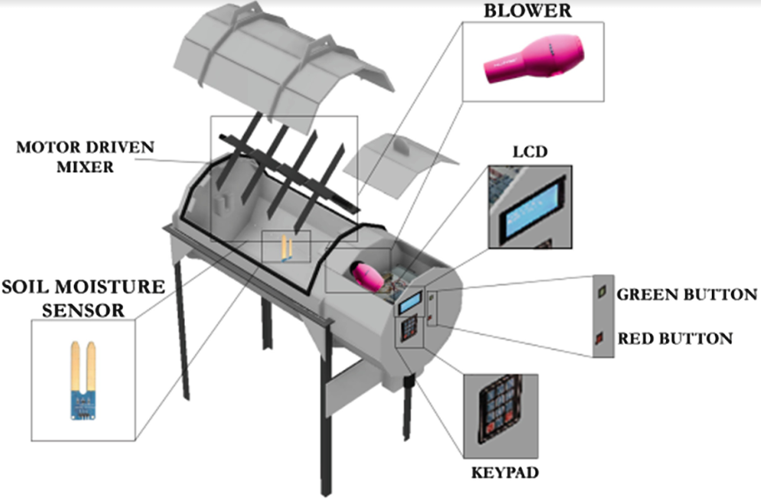

Προϋποθέσεις - υλικά κομποστοποίησης
Τα μόνα υλικά που απαιτούνται για την παραγωγή οικιακού κομπόστ συνοψίζονται στα παρακάτω:
- Ειδικός κάδος κομποστοποίησης (με λίγους ή και καθόλου γαιοσκώληκες)
- Λίγο χώμα κήπου ή και καθόλου
- Εργαλεία (ειδικό εργαλείο για ανακάτεμα και αερισμό, σκαλιστήρι, ποτιστήρι)
- Μικρό καδάκι κουζίνας για τη συλλογή των υλικών στην κουζίνα
H λιπασματοποίηση είναι ευεργετική για το περιβάλλον. Όταν τα απορρίμματα τροφίμων ρίχνονται στον κάδο απορριμμάτων και αποστέλλονται στον χώρο υγειονομικής ταφής, απελευθερώνεται τοξικό αέριο μεθάνιο. Για παράδειγμα, εάν αποστέλλονται 180 κιλά απόβλητα τροφίμων στον χώρο υγειονομικής ταφής, παράγονται 15.3 κιλά αέριο μεθανίου.
Το αέριο μεθάνιο είναι περίπου 28 φορές πιο ισχυρό από το διοξείδιο του άνθρακα όταν πρόκειται για τη θέρμανση της Γης σε κλίμακα 100 ετών και περισσότερο από 80 φορές πιο ισχυρό για 20 χρόνια.
Αν και δεν υπάρχει πολύ μεθάνιο στον αέρα, λόγω της χημικής του σύστασης, είναι πολύ αποτελεσματικό στην παγίδευση της θερμότητας. Οι επιστήμονες πιστεύουν ότι περίπου το 60% του μεθανίου στην ατμόσφαιρα προέρχεται από πηγές που σχετίζονται με τον άνθρωπο. Η κομποστοποίηση σταματά (ή μειώνει σημαντικά) την παραγωγή μεθανίου.
Σε τί στοχεύει:
Κεντρικός στόχος ενός συστήματος κομποστοποίησης είναι η παραγωγή προϊόντων με λιγότερους και πιο «πράσινους πόρους». Δηλαδή με ελαχιστοποίηση ή και μηδενισμό των αποβλήτων σε όλα τα στάδια παραγωγής, αλλά και μετά το τέλος του κύκλου ζωής των προϊόντων. Επιδιώκει και ενθαρρύνει την χρήση δευτερογενών υλικών και αποβλήτων ως παραγωγικών πόρων και χρήσιμων υλικών, προσδίδοντας τη διάσταση της βιωσιμότητας στο παραγωγικό μοντέλο. Τα οφέλη που προκύπτουν από τη διαδικασία της κομποστοποίησης είναι:
- μείωση των εκπομπών του θερμοκηπίου από 2% έως 4%,
- εξοικονόμηση 600 δισ. ευρώ για τις επιχειρήσεις (ισοδυναμεί με το 6%-8% του κύκλου εργασιών τους),
- δημιουργία άνω των 2 εκατομμυρίων θέσεων εργασίας,
- ανάπτυξη έως 6% με ταυτόχρονη εξοικονόμηση πόρων – σήμερα, για παράδειγμα, το 80% των προϊόντων μετατρέπονται σε απόβλητα μέσα στους πρώτους 6 μήνες από τη διάθεσή τους στην αγορά.
Το Ινστιτούτο Κυκλικής Οικονομίας και Κλιματικής Αλλαγής προωθεί κυκλικές και βιώσιμες πρακτικές, την κλιματική και περιβαλλοντική διπλωματία ώστε να ενσωματώσει την Κυκλική Οικονομία σε όλους τους τομείς τοπικών, εθνικών αλλά και Ευρωπαϊκών πολιτικών. Στόχος του Ινστιτούτου είναι η προσαρμογή των τοπικών Κυβερνήσεων, Περιφερειών, Δήμων, Ιδιωτικών Φορέων και άλλων ενδιαφερομένων στο νέο οικονομικό μοντέλο, δημιουργία νέων επενδύσεων και νέων θέσεων εργασίας υψηλής εξειδίκευσης.
Ο ρόλος του Ινστιτούτου είναι να προσφέρει τεχνική βοήθεια, να προωθεί καινοτόμες «κυκλικές» δράσεις και καλές πρακτικές, να παρέχει περιβαλλοντική συμβουλευτική, να διαχειρίζεται έργα, συγχρηματοδοτούμενα από την ΕΕ καθώς και ιδιωτικές επενδύσεις εστιασμένες στην πράσινη και μπλε ανάπτυξη, να παρέχει περιβαλλοντικές νομικές συστάσεις ή νομική εκπροσώπηση και βοήθεια σε όλα τα περιβαλλοντικά θέματα, σε περιπτώσεις περιβαλλοντικών παραβιάσεων ή κυρώσεων.
Σε αυτό το πλαίσιο, η Ευρωπαϊκή Τράπεζα Επενδύσεων, η οποία είναι πλέον η κλιματική τράπεζα της Ευρώπης, στηρίζει τις επενδύσεις που θα χρειαστούν για την επίτευξη των κλιματικών στόχων και τη μετάβαση σε μια οικονομία ουδέτερου αποτυπώματος άνθρακα. Αντίστοιχα, το Ταμείο Δίκαιης Μετάβασης θα βοηθήσει περιοχές ιδιαίτερα εξαρτημένες από τον άνθρακα να στραφούν σε νέες μορφές οικονομικής δραστηριότητας, καθώς είναι σημαντικό στην πορεία προς μια κλιματικά ουδέτερη Ευρώπη έως το 2050 να συμμετέχουν όλες οι περιοχές.
Επομένως, η Ευρώπη, άρα και η Ελλάδα, μπορούν να αναδυθούν ισχυρότερες από την πανδημία μέσα από μία πράσινη ανάκαμψη, επενδύοντας στην κυκλική οικονομία, την εξοικονόμηση ενέργειας, τις ανανεώσιμες πηγές ενέργειας, τις βιώσιμες μεταφορές και την καθαρή τεχνολογία, δημιουργώντας πράσινες θέσεις εργασίας.

Επικοινωνία με φορείς
Πραγματοποιήθηκε τηλεδιάσκεψη με την ειδικό συνεργάτη του Δήμο Τρικκαίων κυρία Κωνσταντίνα Ζαχαρή.
Οι μαθητές ενημερώθηκαν για την επικείμενη εγκατάσταση ολοκληρωμένου συστήματος κυκλικής οικονομίας για αστικούς λαχανόκηπους στα Τρίκαλα. Ένα πρόγραμμα που έχει ως στόχο τη συμμετοχή των πολιτών στην προσπάθεια για μείωση του περιβαλλοντικού αποτυπώματος. Το συγκεκριμένο σύστημα αποτελείται από 4 μέρη: α) τον ενσωματωμένο κάδο κομποστοποίησης, β) τον συλλέκτη βρόχινου νερού, γ) τον ενσωματωμένο χώρο φύτευσης των καλλιεργειών και δ) το έξυπνο σύστημα διαχείρισης κήπων και κομπόστ.
Με τη χρήση του συστήματος αυτού ο Δήμος Τρικκαίων και οι δημότες του θα έχουν σημαντικά οφέλη, όπως:
- Μείωση χρησιμοποιούμενης ποσότητας νερού από το δίκτυο υδροδότησης
- Μείωση χρήσης λιπάσματος εμπορίου
- Μείωση χρήσης νερού για παραγωγή
- Αύξηση της παραγόμενης ποσότητας λαχανικών
- Μείωση κόστους παραγωγής
- Μείωση ποσότητας απορριμμάτων
Μετά από τη σημαντική αυτή ενημέρωση οι μαθητές αποφάσισαν να δημιουργήσουν ένα δικό τους σύστημα για έξυπνη κομποστοποίηση για να βοηθήσουν στην εφαρμογή κυκλικής οικονομίας στον Δήμο μας.
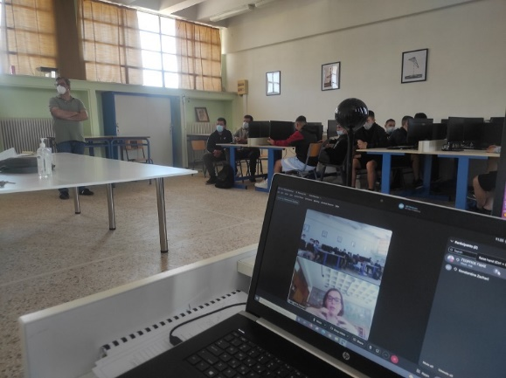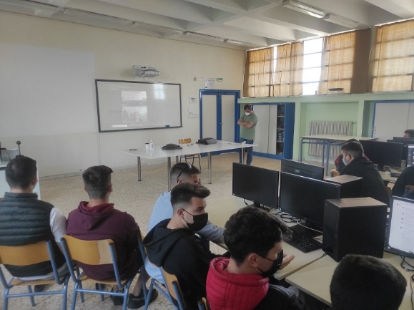
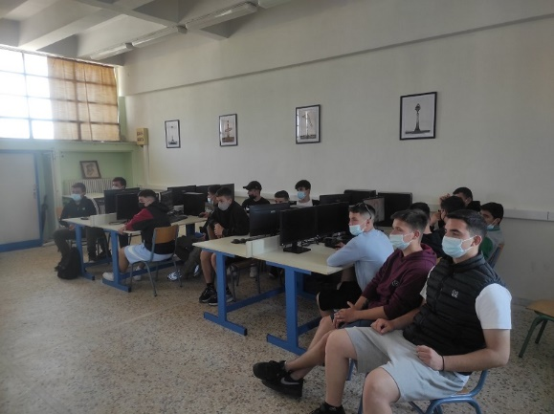

Ερωτηματολόγια
Πριν ξεκινήσουμε την υλοποίηση του έργου ασχοληθήκαμε με τις αρχές και τις πρακτικές της Επιστήμης των Πολιτών. Από τη στιγμή που έπεσε η ιδέα της κομποστοποίησης κάναμε την έρευνα που αναφέραμε και δημιουργήσαμε ένα ερωτηματολόγιο σχετικό με την κυκλική οικονομία και την κομποστοποίηση για τη συμπεριφορά και τις απόψεις μαθητών και πολιτών της πόλης μας.
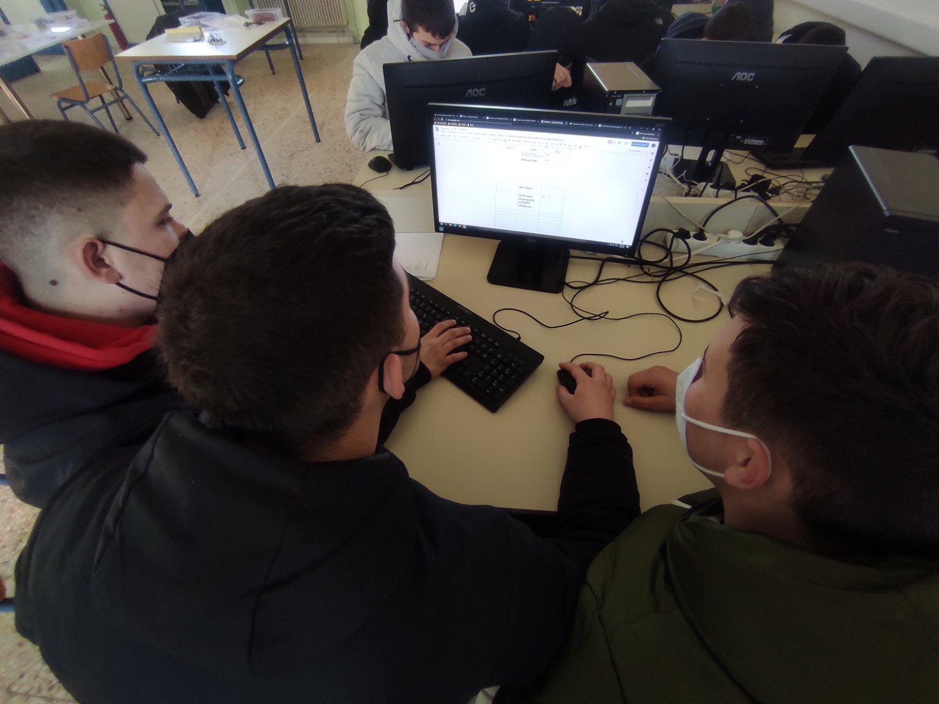
Τα σημαντικότερα αποτελέσματα που προκύπτουν από το ερωτηματολόγιο αναφέρονται στο βίντεο που βρίσκεται στην ιστοσελίδα https://youtu.be/cvGBoXvN4oI. Αναλυτικά οι απαντήσεις στα ερωτηματολόγια φαίνονται στις εικόνες που ακολουθούν.
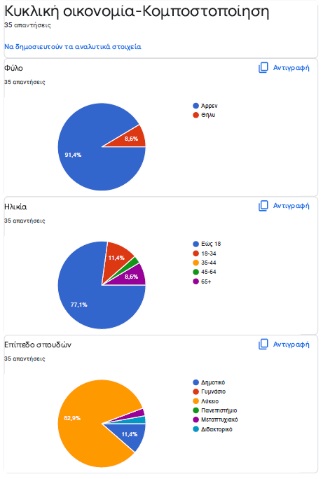

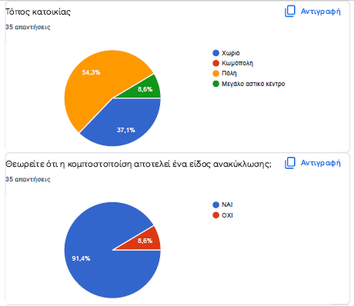

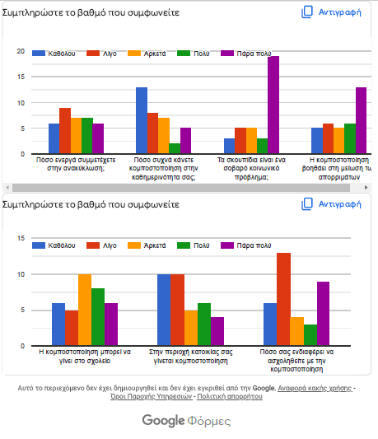
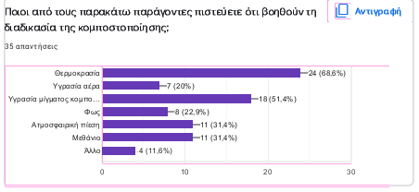

Η κομποστοποίηση αποτελεί ένα μέρος της Κυκλικής Οικονομίας και βοηθάει στην αντιμετώπιση του φαινομένου της Κλιματικής Αλλαγής. Η ενθάρρυνση χρήσης συστημάτων κομποστοποίησης από κοινότητες, Δήμους, Περιφέρειες, Ιδιωτικούς Φορείς και γενικότερα των πολιτών κρίνεται απαραίτητη, ειδικά στην εποχή που διανύουμε.

ΣΧΕΔΙΑΣΗ
Αρχικά μελετήσαμε την υπάρχουσα κατάσταση γύρω από την κομποστοποίηση αντλώντας πληροφορίες από το διαδίκτυο και από βιβλία καθώς και επικοινωνία με αρμόδιους φορείς. Διαπιστώσαμε ότι ένα σύστημα κομποστοποίησης μπορεί να ελαχιστοποιήσει ή και να μηδενίσει τα απόβλητα σε όλα τα στάδια παραγωγής, αλλά και μετά το τέλος του κύκλου ζωής των προϊόντων. Βασική επιδίωξη είναι η ενθάρρυνση χρήσης δευτερογενών υλικών και αποβλήτων ως παραγωγικών πόρων και χρήσιμων υλικών προσδίδοντας τη διάσταση της βιωσιμότητας στο παραγωγικό μοντέλο.
Δημιουργήσαμε ένα Έξυπνο σύστημα κομποστοποίησης, το οποίο μέσω αισθητήρων θα καταγράφει στο εσωτερικό του:
- Υγρασία μείγματος κομπόστ
- Υγρασία αέρα
- Θερμοκρασία αέρα
- Επίπεδα μεθανίου
Ανάλογα με τις τιμές ενεργοποιείται ένα σύστημα αερισμού, ένα σύστημα αύξησης της υγρασίας στο εσωτερικό και ένα μοτέρ που μετακινεί το περιεχόμενο του κάδου κομποστοποίησης. Όλες αυτές οι τιμές εμφανίζονται στην οθόνη που υπάρχει στην κατασκευή μας.
Αντίστοιχο σύστημα έξυπνης κομποστοποίησης δεν βρήκαμε ούτε στην ελληνική, ούτε στην ξένη αγορά. Για την υλοποίησή του χρησιμοποιήσαμε Ανοιχτές Τεχνολογίες μέσω μιας διάταξης Arduino, το Διαδίκτυο των πραγμάτων και τρισδιάστατη εκτύπωση.
Τα υλικά που χρησιμοποιήσαμε ήταν:
- Ένα Funduino Mega2560
- Ένα Breadboard
- Μία Οθόνη LCD - RGB Ι2C
- Έναν αισθητήρα Θερμοκρασίας/Υγρασίας/Βαρομετρικής Πίεσης I2C BME280
- Έναν αισθητήρα Μεθανίου CNG - MQ-4
- Ένα Relay 2 θέσεων
- Μία αντλία νερού
- Έναν ανεμιστήρα
- Έναν βηματικό Κινητήρα 4.5kg με Οδηγό A4988
- Καλώδια για τη διασύνδεση όλων αυτών και
- Νήμα για την τρισδιάστατη εκτύπωση
Το κόστος όλων αυτών ανήλθε στα €150.
Η διάταξη που είχε το κύκλωμα που δημιουργήσαμε φαίνεται στην παρακάτω εικόνα
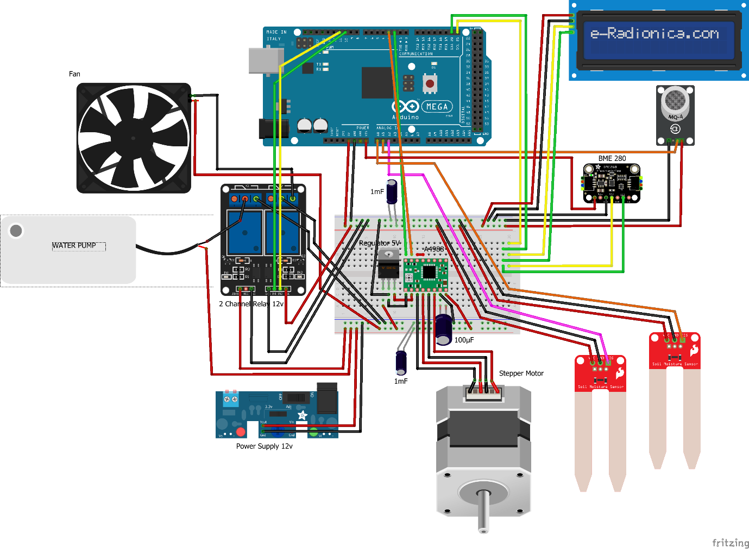
H σχεδίαση του κυκλώματος έγινε λαμβάνοντας υπόψη όσα ανακαλύφθηκαν από την έρευνα που πραγματοποιήσαμε. Στην αρχή είδαμε τον κάθε αισθητήρα και σύστημα ενεργοποίησης, αλλά στο τέλος τα συνθέσαμε όλα μαζί.
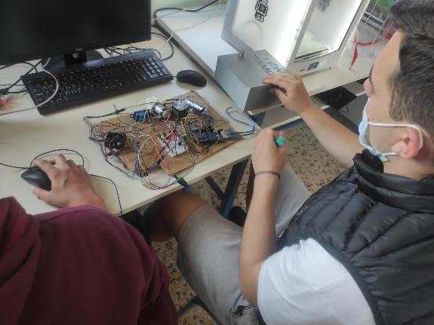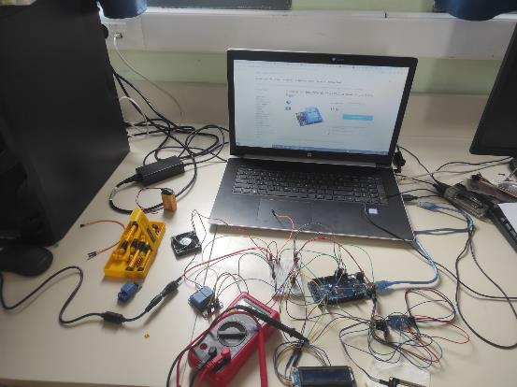
Όλο το κύκλωμα τοποθετήθηκε στο τέλος σε έναν κάδο κομποστοποίησης που σχεδιάσαμε στο TinkerCad και εκτυπώσαμε στον 3d εκτυπωτή του σχολείου μας
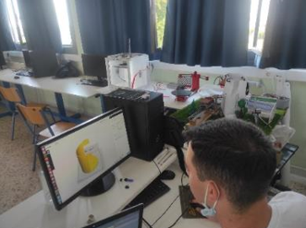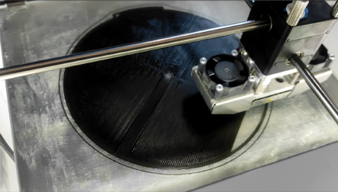

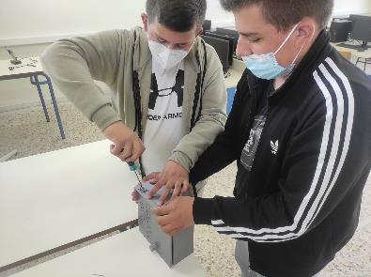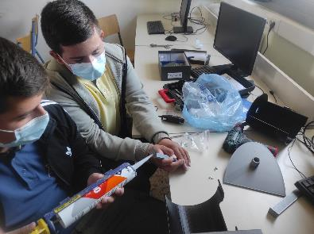
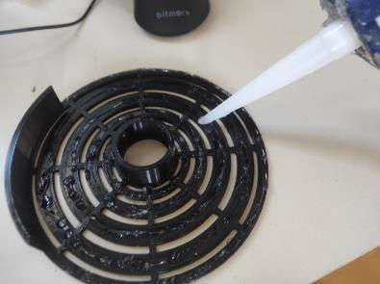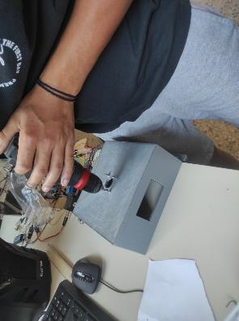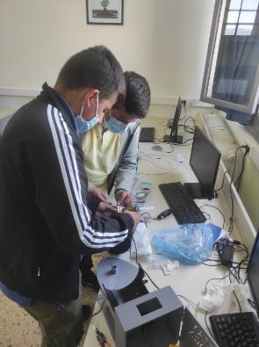
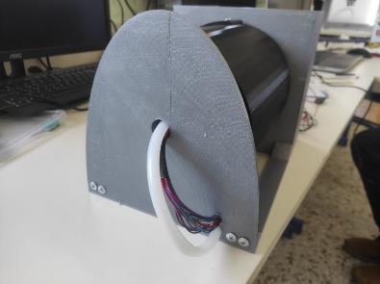
` 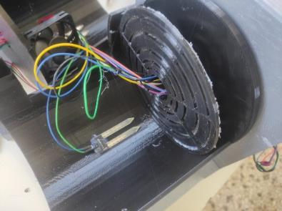
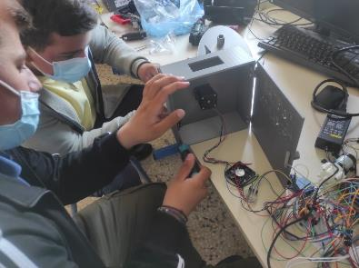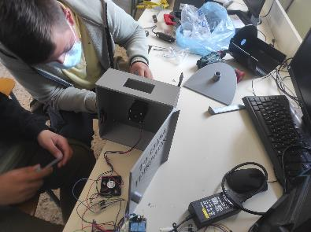

Η έρευνά μας, τα σχέδια των κυκλωμάτων και ο κώδικας για την υλοποίηση του έργου μας είναι διαθέσιμα στο github (https://github.com/1epaltrik/combots).
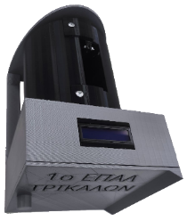

ΠΗΓΕΣ

http://www.ecorec.gr/ecorec/index.php?option=com_content&view=category&id=64&Itemid=537&lang=en
https://create.arduino.cc/projecthub/mjrobot/iot-made-easy-w-uno-esp-01-thingspeak-mit-app-inventor-da6a50
https://el.wikipedia.org/w/index.php?title=Κομποστοποίηση&veaction=edit&section=3
https://github.com/1epaltrik/climabots
https://github.com/1epaltrik/virusbots
https://lastminuteengineers.com/bme280-arduino-tutorial/
https://trikalacity.gr/kykliki-oikonomia-kai-kompostopoiisi-se-lachanokipoys-spition-sta-trikala/
https://www.bestprice.gr/blog/163/kompostopoiisi-sto-spiti
https://www.researchgate.net/publication/315870621_Automation_of_plastic_metal_and_glass_waste_materials_segregation_using_arduino_in_scrap_industry
https://www.slideshare.net/georgemarkatatos/ss-48978059
Γίδας, Γ., Μαντζάνας, Ε. (2021). Εφαρμογές Arduino στο σχολικό εργαστήριο για το περιβάλλον. Τρίκαλα: 1ο ΕΠΑΛ Τρικάλων.

